- 是什么？有什么功能？
- zookeeper是什么
ZooKeeper是一种为分布式应用所设计的高可用、高性能且一致的开源协调服务，它提供了一项基本服务：分布式锁服务。由于ZooKeeper的开源特性，后来我们的开发者在分布式锁的基础上，摸索了出了其他的使用方法：配置维护、组服务、分布式消息队列、分布式通知/协调(分布式锁)等。
基于对Paxos算法的实现，使该框架保证了分布式环境中数据的强一致性。
- 什么是分布式协调技术
分布式协调技术主要用来解决分布式环境当中多个进程之间的同步控制，让他们有序的去访问某种临界资源，防止造成"脏数据"的后果。分布式锁是实现分布式协调技术的核心内容，那什么是分布式锁呢？
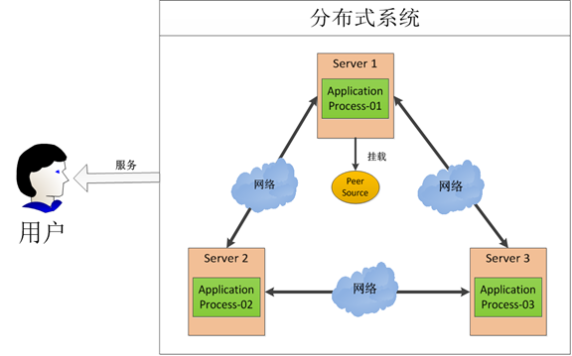
我假设在第一台机器上挂载了一个资源，然后这三个物理分布的进程都要竞争这个资源，但我们又不希望他们同时进行访问，这时候我们就需要一个协调器，来让他们有序的来访问这个资源。这个协调器就是我们经常提到的那个锁，比如说"进程-1"在使用该资源的时候，会先去获得锁，"进程1"获得锁以后会对该资源保持独占，这样其他进程就无法访问该资源，"进程1"用完该资源以后就将锁释放掉，让其他进程来获得锁，那么通过这个锁机制，我们就能保证了分布式系统中多个进程能够有序的访问该临界资源。那么我们把这个分布式环境下的这个锁叫作分布式锁
分布式协调技术方面做得比较好的就是Google的Chubby还有Apache的ZooKeeper他们都是分布式锁的实现者。有人会问既然有了Chubby为什么还要弄一个ZooKeeper，难道Chubby做得不够好吗？不是这样的，主要是Chbby是非开源的，Google自家用。后来雅虎模仿Chubby开发出了ZooKeeper，也实现了类似的分布式锁的功能，并且将ZooKeeper作为一种开源的程序捐献给了Apache。

- ZooKeeper安装配置
Zookeeper安装方式有三种，单机模式和集群模式以及伪集群模式。
■ 单机模式：Zookeeper只运行在一台服务器上，适合测试环境；
■ 伪集群模式：就是在一台物理机上运行多个Zookeeper 实例；
■ 集群模式：Zookeeper运行于一个集群上，适合生产环境，这个计算机集群被称为一个“集合体”（ensemble）
Zookeeper通过复制来实现高可用性，只要集合体中半数以上的机器处于可用状态，它就能够保证服务继续。为什么一定要超过半数呢？这跟Zookeeper的复制策略有关：zookeeper确保对znode 树的每一个修改都会被复制到集合体中超过半数的机器上。
1、单机模式
从官网下载安装包zookeeper-3.4.6.tar.gz，解压并进入zookeeper-3.4.6/conf目录下面的 zoo_sample.cfg修改为zoo.cfg，配置文件内容如下所示：
tickTime=2000
dataDir=/home/hadoop/storage/zookeeper
clientPort=2181

配置说明：
tickTime —— the basic time unit in milliseconds used by ZooKeeper. It is used to do heartbeats and the minimum session timeout will be twice the tickTime.
dataDir —— the location to store the in-memory database snapshots and, unless specified otherwise, the transaction log of updates to the database.
clientPort —— the port to listen for client connections

启动ZooKeeper服务器进程
cd zookeeper-3.4.6/
bin/zkServer.sh start
关闭ZooKeeper的Server：zkServer.sh stop

客户端查看：
通过jps命令可以查看ZooKeeper服务器进程，名称为QuorumPeerMain。
在客户端连接ZooKeeper服务器，执行如下命令：
bin/zkCli.sh -server dynamic:2181
上面dynamic是我的主机名，如果在本机执行，则执行如下命令即可：
bin/zkCli.sh

2、 Zookeeper的伪集群模式
我们知道伪分布模式下Hadoop的操作和分布式模式下有着很大的不同，但是在集群为分布 式模式下对Zookeeper的操作却和集群模式下没有本质的区别。
1）注意事项
在一台机器上部署了3个server，需要注意的是在集群为分布式模式下我们使用的每个配置文档模拟一台机器，也就是说单台机器及上运行多个Zookeeper实例。但是，必须保证每个配置文档的各个端口号不能冲突，除了clientPort不同之外，dataDir也不同。另外，还要在dataDir所对应的目录中创建myid文件来指定对应的Zookeeper服务器实例。
A）dataDir和dataLogDir：dataDir和dataLogDir也需要区分下，将数据文件和日志文件分开存放，同时每个server的这两变量所对应的路径都是不同的
B）server.X和myid： server.X 这个数字就是对应，data/myid中的数字。在3个server的myid文件中分别写入了0，1，2，那么每个server中的zoo.cfg都配 server.0 server.2,server.3就行了。因为在同一台机器上，后面连着的2个端口，3个server都不要一样，否则端口冲突
- 配置
分别通过zoo1.cfg、zoo2.cfg、zoo3.cfg来模拟由三台机器的Zookeeper集群
zoo1.cfg
tickTime=2000
initLimit=10
syncLimit=5
dataDir=/opt/zookeeper-3.4.6/data_1
dataLogDir=/opt/zookeeper-3.4.6/logs_1
clientPort=2181

server.0=localhost:2287:3387
server.1=localhost:2288:3388
server.2=localhost:2289:3389

zoo2.cfg
tickTime=2000
initLimit=10
syncLimit=5
dataDir=/opt/zookeeper-3.4.6/data_2
dataLogDir=/opt/zookeeper-3.4.6/logs_2
clientPort=2182

server.0=localhost:2287:3387
server.1=localhost:2288:3388
server.2=localhost:2289:3389

zoo3.cfg
tickTime=2000
initLimit=10
syncLimit=5
dataDir=/opt/zookeeper-3.4.6/data_3
dataLogDir=/opt/zookeeper-3.4.6/logs_3
clientPort=2183

server.0=localhost:2287:3387
server.1=localhost:2288:3388
server.2=localhost:2289:3389

- 启动及查看运行状态
./bin/zkServer.sh start zoo1.cfg
./bin/zkServer.sh start zoo2.cfg
./bin/zkServer.sh start zoo3.cfg
查看运行状态
./bin/zkServer.sh status zoo1.cfg
./bin/zkServer.sh status zoo2.cfg
./bin/zkServer.sh status zoo3.cfg

3、Zookeeper的集群模式
为了获得可靠地Zookeeper服务，用户应该在一个机群上部署Zookeeper。只要机群上大多数的Zookeeper服务启动了，那么总的Zookeeper服务将是可用的。集群的配置方式，和前两种类似，同样需要进行环境变量的配置。在每台机器上conf/zoo.cf配置文件的参数设置相同。在10.10.73.58、10.10.73.53、10.10.73.54三台集群分别上传zookeeper-3.4.6.tar.gz，并分别解压
1）创建myid
在dataDir(/opt/zookeeper-3.4.6/data)目录创建myid文件
Server0机器的内容为：0
Server1机器的内容为：1
Server2机器的内容为：2
2）配置
三台机器配置相同文件zoo.cfg
tickTime=2000
initLimit=10
syncLimit=5
dataDir=/opt/zookeeper-3.4.6/data
dataLogDir=/opt/zookeeper-3.4.6/logs
clientPort=2181

server.1=10.10.73.53:2888:3888
server.2=10.10.73.54:2888:3888
server.3=10.10.73.58:2888:3888

3）启动
分别在三台机器上启动 ./bin/zkServer.sh start

4、Zookeeper的配置
1）基本配置
最低配置要求中必须配置的参数：
(1)client：监听客户端连接的端口。
(2)tickTime：基本事件单元，这个时间是作为Zookeeper服务器之间或客户端与服务器之间维持心跳的时间间隔，每隔tickTime时间就会发送一个心跳；最小 的session过期时间为2倍tickTime
(3)dataDir：存储内存中数据库快照的位置，如果不设置参数，更新食物的日志将被存储到默认位置。

2）高级配置
高级配置参数中可选配置参数，用户可以使用下面的参数来更好的规定Zookeeper的行为：
(1) dataLogdDir
这个操作让管理机器把事务日志写入“dataLogDir”所指定的目录中，而不是“dataDir”所指定的目录。这将允许使用一个专用的日志设备，帮助我们避免日志和快照的竞争。配置如下：
# the directory where the snapshot is stored
dataDir=/usr/local/zk/data

(2) maxClientCnxns
这个操作将限制连接到Zookeeper的客户端数量，并限制并发连接的数量，通过IP来区分不同的客户端。此配置选项可以阻止某些类别的Dos攻击。将他设置为零或忽略不进行设置将会取消对并发连接的限制。
例如，此时我们将maxClientCnxns的值设为1，如下所示：
# set maxClientCnxns
maxClientCnxns=1
启动Zookeeper之后，首先用一个客户端连接到Zookeeper服务器上。之后如果有第二个客户端尝试对Zookeeper进行连接，或者有某些隐式的对客户端的连接操作，将会触发Zookeeper的上述配置。
(3) minSessionTimeout和maxSessionTimeout
即最小的会话超时和最大的会话超时时间。在默认情况下，minSession=2*tickTime；maxSession=20*tickTime。
3）集群配置
(1) initLimit
此配置表示，允许follower(相对于Leaderer言的“客户端”)连接并同步到Leader的初始化连接时间，以tickTime为单位。当初始化连接时间超过该值，则表示连接失败。
(2) syncLimit
此配置项表示Leader与Follower之间发送消息时，请求和应答时间长度。如果follower在设置时间内不能与leader通信，那么此follower将会被丢弃。
(3) server.A=B：C：D
A：其中 A 是一个数字，表示这个是服务器的编号；
B：是这个服务器的 ip 地址；
C：Leader选举的端口；
D：Zookeeper服务器之间的通信端口。
(4) myid和zoo.cfg
除了修改 zoo.cfg 配置文件，集群模式下还要配置一个文件 myid，这个文件在 dataDir 目录下，这个文件里面就有一个数据就是 A 的值，Zookeeper 启动时会读取这个文件，拿到里面的数据与 zoo.cfg 里面的配置信息比较从而判断到底是那个 server。

- Zookeeper常用命令
1、Zookeeper的四字命令
Zookeeper支持某些特定的四字命令字母与其的交互。他们大多数是查询命令，用来获取Zookeeper服务的当前状态及相关信息。用户在客户端可以通过telnet或nc向Zookeeper提交相应的命令。Zookeeper常用的四字命令见下图所示
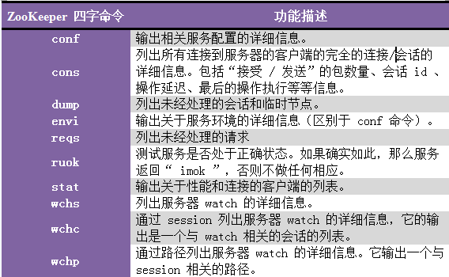
上图，是Zookeeper四字命令的一个简单用例：
[root@10.10.73.58]$ echo ruok|nc 10.10.73.55 2181
[root@10.10.73.58]$ echo stat|nc 10.10.73.54 2181
[root@10.10.73.58]$ echo conf|nc 10.10.73.54 2181

2、Zookeeper的shell操作
启动Zookeeper服务之后，输入以下命令，连接到Zookeeper服务
./bin/zkCli.sh -server localhost:2181
(1) 使用ls命令查看当前Zookeeper中所包含的内容：ls /
[GroupMembers, app1, isr_change_notification, test, admin, zookeeper, consumers, locks, ad, config, synchronizing, brokers, controller_epoch]
(2) 创建一个新的Znode节点"zk"，以及和它相关字符，执行命令：create /zk myData
[zk: localhost:2181(CONNECTED) 1] create /zk myData
Created /zk
(3) 使用get命令来确认第二步中所创建的Znode是否包含我们创建的字符串，执行命令：get /zk
[zk: localhost:2181(CONNECTED) 3] get /zk
myData
cZxid = 0x60000000c
ctime = Sun Mar 27 15:30:37 CST 2016
mZxid = 0x60000000c
mtime = Sun Mar 27 15:30:37 CST 2016
pZxid = 0x60000000c
cversion = 0
dataVersion = 0
aclVersion = 0
ephemeralOwner = 0x0
dataLength = 6
numChildren = 0
[zk: localhost:2181(CONNECTED) 4]
(4) 接下来通过set命令来对zk所关联的字符串进行设置，执行命令：set /zk test123
[zk: localhost:2181(CONNECTED) 4] set /zk test123
cZxid = 0x60000000c
ctime = Sun Mar 27 15:30:37 CST 2016
mZxid = 0x60000000d
mtime = Sun Mar 27 15:33:28 CST 2016
pZxid = 0x60000000c
cversion = 0
dataVersion = 1
aclVersion = 0
ephemeralOwner = 0x0
dataLength = 7
numChildren = 0

(5) 再次使用get命令来查看，上次修改的内容，执行命令：get /zk
[zk: localhost:2181(CONNECTED) 5] get /zk
test123
cZxid = 0x60000000c
ctime = Sun Mar 27 15:30:37 CST 2016
mZxid = 0x60000000d
mtime = Sun Mar 27 15:33:28 CST 2016
pZxid = 0x60000000c
cversion = 0
dataVersion = 1
aclVersion = 0
ephemeralOwner = 0x0
dataLength = 7
numChildren = 0
(6) 将刚才创建的Znode删除，执行命令：delete /zk

3、Zookeeper的api的使用
org.apache.zookeeper，包含Zookeeper类，他是我们编程时最常用的类文件。这个类是Zookeeper客户端的主要类文件。如果要使用Zookeeper服务，应用程序首先必须创建一个Zookeeper实例，这时就需要使用此类。一旦客户端和Zookeeper服务建立起了连接，Zookeeper系统将会给次连接会话分配一个ID值，并且客户端将会周期性的向服务器端发送心跳来维持会话连接。只要连接有效，客户端就可以使用Zookeeper API来做相应处理
Zookeeper类提供了如下图所示的几类主要方法：
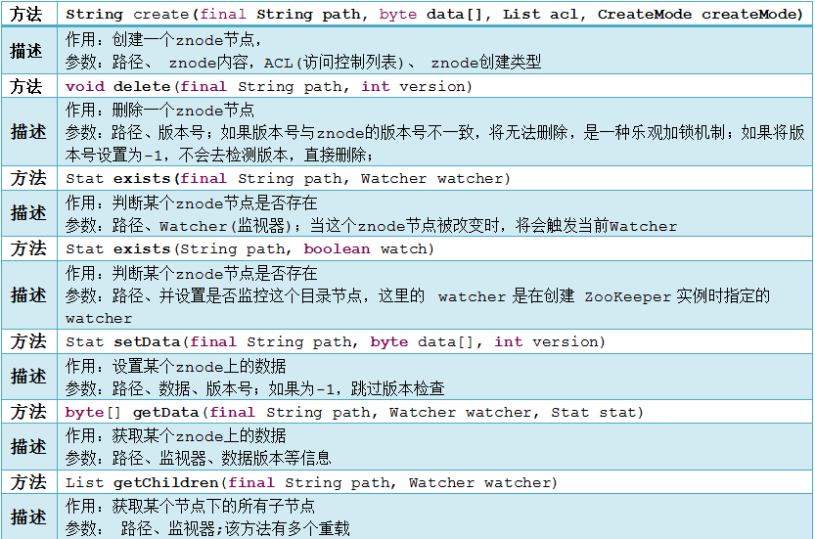
public class ConnectionWatcher implements Watcher {
private static final int SESSION_TIMEOUT = 5000;
protected ZooKeeper zk;
CountDownLatch connectedSignal = new CountDownLatch(1);

public void connect(String host) throws IOException, InterruptedException {
zk = new ZooKeeper(host, SESSION_TIMEOUT, this);
connectedSignal.await();
}
@Override
public void process(WatchedEvent event) {
System.out.println("--------------"+event.getState());
if (event.getState() == KeeperState.SyncConnected) {
connectedSignal.countDown();
}
}
public void close() throws InterruptedException {
zk.close();
}
}
4、Zookeeper的api的DEMO
假设一组服务器，用于为客户端提供一些服务。我们希望每个客户端都能够能够找到其中一台服务器，使其能够使用这些服务，挑战之一就是维护这组服务器列表。这组服务器的成员列表明显不能存在网络中的单个节点上，因为如果那个节点发生故障，就意味着是整个系统的故障（我们希望这个列表有很高的可用性）。假设我们有了一个可靠的方法解决了这个成员列表的存储问题。如果其中一台服务器出现故障，我们仍然需要解决如何从服务器成员列表中将它删除的问题。某个进程需要负责删除故障服务器，但注意不能由故障服务器自己来完成，因为故障服务器已经不再运行。
我们所描述的不是一个被动的分布式数据结构，而是一个主动的、能够在某个外部事件发生时修改数据项状态的数据结构。ZooKeeper提供这种服务，所以让我们看看如何使用它来实现这种众所周知的组成员管理应用。
ZooKeeper中的组成员关系
理解ZooKeeper的一种方法就是将其看作一个具有高可用性的文件系统。但这个文件系统中没有文件和目录，而是统一使用“节点”(node)的概念，称为znode。znode既可以作为保存数据的容器（如同文件），也可以作为保存其他znode的容器（如同目录）。所有的znode构成一个层次化的命名空间。一种自然的建立组成员列表的方式就是利用这种层次结构，创建一个以组名为节点名的znode作为父节点，然后以组成员名（服务器名）为节点名来创建作为子节点的znode。如下图给出了一组具有层次结构的znode。
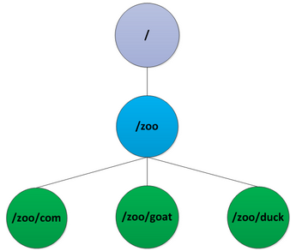
在这个示例中，我们没有在任何znode中存储数据，但在一个真实的应用中，你可以将“关于成员的数据”存储在它们的znode中，例如主机名
1) 创建组
public class CreateGroup implements Watcher {
private static final int SESSION_TIMEOUT = 5000;
private ZooKeeper zk;
private CountDownLatch connectedSignal = new CountDownLatch(1);

@Override
public void process(WatchedEvent event) {
if (event.getState() == KeeperState.SyncConnected) {
connectedSignal.countDown();
}
}
public static void main(String[] args) throws IOException,
InterruptedException, KeeperException {
BufferedReader strin = new BufferedReader(new InputStreamReader(System.in));

CreateGroup createGroup = new CreateGroup();
System.out.println("请输入zookeeper host:");
String str = strin.readLine();
createGroup.connect(str);

System.out.println("请输入zookeeper path:");
str = strin.readLine();
createGroup.create(str);
createGroup.close();
}
private void close() throws InterruptedException {
zk.close();
}
private void create(String groupName) throws KeeperException,InterruptedException {
String path = "/" + groupName;
if (zk.exists(path, true) != null) {
zk.delete(path, 0);
System.out.println("delete:" + path);
}
if (zk.exists(path, true) == null) {
zk.create(path, null, Ids.OPEN_ACL_UNSAFE, CreateMode.PERSISTENT);
System.out.println("Created:" + path);
}
}
private void connect(String hosts) throws IOException, InterruptedException {
zk = new ZooKeeper(hosts, SESSION_TIMEOUT, this);
connectedSignal.await();
}
}
创建了一个CreateGroup的实例并且调用了这个实例的connect()方法。connect方法实例化了一个新的ZooKeeper类的对象，这个类是客户端API中的主要类，并且负责维护客户端和ZooKeeper服务之间的连接。ZooKeeper类的构造函数有三个参数：
第一个是：ZooKeeper服务的主机地址，可指定端口，默认端口是2181。
第二个是：以毫秒为单位的会话超时参数，这里我们设成5秒。
第三个是：参数是一个Watcher对象的实例。
Watcher对象接收来自于ZooKeeper的回调，以获得各种事件的通知。在这个例子中，CreateGroup是一个Watcher对象，因此我们将它传递给ZooKeeper的构造函数。
当一个ZooKeeper的实例被创建时，会启动一个线程连接到ZooKeeper服务。由于对构造函数的调用是立即返回的，因此在使用新建的ZooKeeper对象之前一定要等待其与ZooKeeper服务之间的连接建立成功。我们使用Java的CountDownLatch类来阻止使用新建的ZooKeeper对象，直到这个ZooKeeper对象已经准备就绪。这就是Watcher类的
用途，在它的接口中只有一个方法：
public void process(WatcherEvent event);
客户端已经与ZooKeeper建立连接后，Watcher的process()方法会被调用，参数是一个表示该连接的事件。在接收到一个连接事件（由Watcher.Event.KeeperState的枚举型值SyncConnected来表示）时，我们通过调用CountDownLatch的countDown()方法来递减它的计数器。锁存器(latch)被创建时带有一个值为1的计数器，用于表示在它释放所有等待线程之前需要发生的事件数。在调用一欢countDown()方法之后，计数器的值变为0，则await()方法返回。
现在connect()方法已经返回，下一个执行的是CreateGroup的create()方法。在这个方法中，我们使用ZooKeeper实例中的create()方法来创建一个新的ZooKeeper的znode。所需的参数包括：
路径：用字符串表示。
znode的内容：字节数组，本例中使用空值。
访问控制列表：简称ACL，本例中使用了完全开放的ACL，允许任何客户端对znode进行读写。
创建znode的类型：有两种类型的znode：短暂的和持久的。
创建znode的客户端断开连接时，无论客户端是明确断开还是因为任何原因而终止，短暂znode都会被ZooKeeper服务删除。与之相反，当客户端断开连接时，持久znode不会被删除。我们希望代表一个组的znode存活的时间应当比创建程序的生命周期要长，因此在本例中我们创建了一个持久的znode。
create()方法的返回值是ZooKeeper所创建的路径，我们用这个返回值来打印一条表示路径成功创建的消息。当我们查看“顺序znode”(sequential znode)时．会发现create()方法返回的路径与传递给该方法的路径不同。

2) 加入组
public class JoinGroup extends ConnectionWatcher{
public void join(String groupName,String memberName) throws KeeperException, InterruptedException{
String path="/"+groupName+"/"+memberName;
String createdPath=zk.create(path, null, Ids.OPEN_ACL_UNSAFE, CreateMode.PERSISTENT_SEQUENTIAL);
System.out.println("Created:"+createdPath);
}
public static void main(String[] args) throws InterruptedException, IOException, KeeperException {
JoinGroup joinGroup = new JoinGroup();
joinGroup.connect("10.10.73.58");
joinGroup.join("zoo", "server");
//stay alive until process is killed or thread is interrupted
Thread.sleep(3000);
}
}
JoinGroup的代码与CreateGroup非常相似，在它的join()方法中，创建短暂znode，作为组znode的子节点，然后通过休眠来模拟正在做某种工作，直到该进程被强行终止。接着，你会看到随着进程终止，这个短暂znode被ZooKeeper删除。
3) 列出组成员
public class ListGroup extends ConnectionWatcher{
public void list(String groupNmae) throws KeeperException, InterruptedException{
String path ="/"+groupNmae;
try {
List<String> children = zk.getChildren(path, false);
if(children.isEmpty()){
System.out.printf("No memebers in group %s\n",groupNmae);
System.exit(1);
}
for(String child:children){
System.out.println(child);
}
} catch (KeeperException.NoNodeException e) {
System.out.printf("Group %s does not exist \n", groupNmae);
System.exit(1);
}
}
public static void main(String[] args) throws IOException, InterruptedException, KeeperException {
ListGroup listGroup = new ListGroup();
listGroup.connect("10.10.73.58");
listGroup.list("zoo");
listGroup.close();
}
}
在list()方法中，我们调用了getChildren()方法来检索并打印输出一个znode的子节点列表，调用参数为：该znode的路径和设为false的观察标志。如果在一znode上设置了观察标志，那么一旦该znode的状态改变，关联的观察(Watcher)会被触发。虽然在这里我们可以不使用观察，但在查看一个znode的子节点时，也可以设置观察，让应用程序接收到组成员加入、退出和组被删除的有关通知。
4) 删除组
public class DeleteGroup extends ConnectionWatcher{
public void delete(String groupName) throws InterruptedException, KeeperException{
String path="/"+groupName;
List<String> children;
try {
children = zk.getChildren(path, false);
for(String child:children){
zk.delete(path+"/"+child, -1);
}
zk.delete(path, -1);
} catch (KeeperException.NoNodeException e) {
System.out.printf("Group %s does not exist\n", groupName);
System.exit(1);
}
}
public static void main(String[] args) throws InterruptedException, IOException, KeeperException {
BufferedReader strin = new BufferedReader(new InputStreamReader(System.in));
System.out.println("请输入zookeeper host:");
String str = strin.readLine();
DeleteGroup deleteGroup = new DeleteGroup();
deleteGroup.connect(str);

System.out.println("请输入zookeeper path:");
str = strin.readLine();
deleteGroup.delete(str);
deleteGroup.close();
}
}
下面来看如何删除一个组。ZooKeeper类提供了一个delete()方法，该方法有两个参数：
1. 路径
2. 版本号
如果所提供的版本号与znode的版本号一致，ZooKeeper会删除这个znode。这是一种乐观的加锁机制，使客户端能够检测出对znode的修改冲突。通过将版本号设置为-1，可以绕过这个版本检测机制，不管znode的版本号是什么而直接将其删除。ZooKeeper不支持递归的删除操作，因此在删除父节点之前必须先删除子节点。

- 设计结构及原理
1、ZooKeeper数据模型
1.1 ZooKeeper数据模型Znode
ZooKeeper拥有一个层次的命名空间，这个和标准的文件系统非常相似，如下图所示
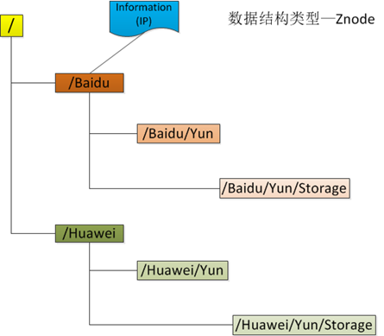

从图中我们可以看出ZooKeeper的数据模型，在结构上和标准文件系统的非常相似，都是采用这种树形层次结构，ZooKeeper树中的每个节点被称为—Znode。和文件系统的目录树一样，ZooKeeper树中的每个节点可以拥有子节点。但也有不同之处：
(1) 引用方式
Zonde通过路径引用，如同Unix中的文件路径。路径必须是绝对的，因此他们必须由斜杠字符来开头。除此以外，他们必须是唯一的，也就是说每一个路径只有一个表示，因此这些路径不能改变。在ZooKeeper中，路径由Unicode字符串组成，并且有一些限制。字符串"/zookeeper"用以保存管理信息，比如关键配额信息。
(2) Znode结构
ZooKeeper命名空间中的Znode，兼具文件和目录两种特点。既像文件一样维护着数据、元信息、ACL、时间戳等数据结构，又像目录一样可以作为路径标识的一部分。图中的每个节点称为一个Znode。 每个Znode由3部分组成:
① stat：此为状态信息, 描述该Znode的版本, 权限等信息
② data：与该Znode关联的数据
③ children：该Znode下的子节点
ZooKeeper虽然可以关联一些数据，但并没有被设计为常规的数据库或者大数据存储，相反的是，它用来管理调度数据，比如分布式应用中的配置文件信息、状态信息、汇集位置等等。这些数据的共同特性就是它们都是很小的数据，通常以KB为大小单位。ZooKeeper的服务器和客户端都被设计为严格检查并限制每个Znode的数据大小至多1M，但常规使用中应该远小于此值。
(3) 数据访问
ZooKeeper中的每个节点存储的数据要被原子性的操作。也就是说读操作将获取与节点相关的所有数据，写操作也将替换掉节点的所有数据。另外，每一个节点都拥有自己的ACL(访问控制列表)，这个列表规定了用户的权限，即限定了特定用户对目标节点可以执行的操作。
(4) 节点类型
ZooKeeper中的节点有两种，分别为临时节点和永久节点。节点的类型在创建时即被确定，并且不能改变。
① 临时节点：该节点的生命周期依赖于创建它们的会话。一旦会话(Session)结束，临时节点将被自动删除，当然可以也可以手动删除。虽然每个临时的Znode都会绑定到一个客户端会话，但他们对所有的客户端还是可见的。另外，ZooKeeper的临时节点不允许拥有子节点。
② 永久节点：该节点的生命周期不依赖于会话，并且只有在客户端显示执行删除操作的时候，他们才能被删除。
(5) 顺序节点
当创建Znode的时候，用户可以请求在ZooKeeper的路径结尾添加一个递增的计数。这个计数对于此节点的父节点来说是唯一的，它的格式为"%10d"(10位数字，没有数值的数位用0补充，例如"0000000001")。当计数值大于232-1时，计数器将溢出。
(6) 观察
客户端可以在节点上设置watch，我们称之为监视器。当节点状态发生改变时(Znode的增、删、改)将会触发watch所对应的操作。当watch被触发时，ZooKeeper将会向客户端发送且仅发送一条通知，因为watch只能被触发一次，这样可以减少网络流量。
1.2 ZooKeeper中的时间
ZooKeeper有多种记录时间的形式，其中包含以下几个主要属性：
(1) Zxid
致使ZooKeeper节点状态改变的每一个操作都将使节点接收到一个Zxid格式的时间戳，并且这个时间戳全局有序。也就是说，也就是说，每个对节点的改变都将产生一个唯一的Zxid。如果Zxid1的值小于Zxid2的值，那么Zxid1所对应的事件发生在Zxid2所对应的事件之前。实际上，ZooKeeper的每个节点维护者三个Zxid值，为别为：cZxid、mZxid、pZxid。
① cZxid： 是节点的创建时间所对应的Zxid格式时间戳。
② mZxid：是节点的修改时间所对应的Zxid格式时间戳。
实现中Zxid是一个64为的数字，它高32位是epoch用来标识leader关系是否改变，每次一个leader被选出来，它都会有一个 新的epoch。低32位是个递增计数。 (2) 版本号
对节点的每一个操作都将致使这个节点的版本号增加。每个节点维护着三个版本号，他们分别为：
① version：节点数据版本号
② cversion：子节点版本号
③ aversion：节点所拥有的ACL版本号
1.3 ZooKeeper节点属性
通过前面的介绍，我们可以了解到，一个节点自身拥有表示其状态的许多重要属性，如下图所示
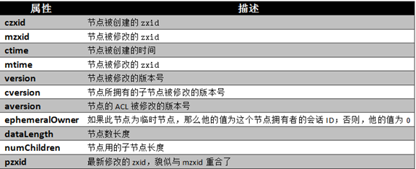

1.4 Zookeeper 这种数据结构的特点
① 每个子目录项如 NameService 都被称作为 znode，这个 znode 是被它所在的路径唯一标识，如 Server1 这个 znode 的标识为 /NameService/Server1；
② znode 可以有子节点目录，并且每个 znode 可以存储数据，注意 EPHEMERAL 类型的目录节点不能有子节点目录；
③ znode 是有版本的，每个 znode 中存储的数据可以有多个版本，也就是一个访问路径中可以存储多份数据；
④ znode 可以是临时节点，一旦创建这个 znode 的客户端与服务器失去联系，这个 znode 也将自动删除，Zookeeper 的客户端和服务器通信采用长连接方式，每个客户端和服务器通过心跳来保持连接，这个连接状态称为 session，如果 znode 是临时节点，这个 session 失效，znode 也就删除了；
⑤ znode 的目录名可以自动编号，如 App1 已经存在，再创建的话，将会自动命名为 App2；
⑥ znode 可以被监控，包括这个目录节点中存储的数据的修改，子节点目录的变化等，一旦变化可以通知设置监控的客户端，这个是 Zookeeper 的核心特性，Zookeeper 的很多功能都是基于这个特性实现的。

2 ZooKeeper服务中操作
在ZooKeeper中有9个基本操作，如下图所示
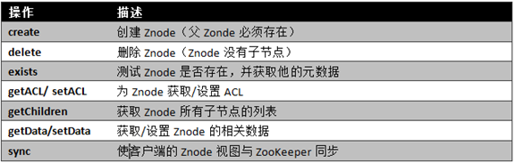

3、Watch触发器
(1) watch概述
ZooKeeper可以为所有的读操作设置watch，这些读操作包括：exists()、getChildren()及getData()。watch事件是一次性的触发器，当watch的对象状态发生改变时，将会触发此对象上watch所对应的事件。watch事件将被异步地发送给客户端，并且ZooKeeper为watch机制提供了有序的一致性保证。理论上，客户端接收watch事件的时间要快于其看到watch对象状态变化的时间。
(2) watch类型
ZooKeeper所管理的watch可以分为两类：
① 数据watch(data watches)：getData和exists负责设置数据watch
② 孩子watch(child watches)：getChildren负责设置孩子watch
我们可以通过操作返回的数据来设置不同的watch：
① getData和exists：返回关于节点的数据信息
② getChildren：返回孩子列表
因此
① 一个成功的setData操作将触发Znode的数据watch
② 一个成功的create操作将触发Znode的数据watch以及孩子watch
③ 一个成功的delete操作将触发Znode的数据watch以及孩子watch
(3) watch注册与处触发
watch设置操作及相应的触发器如图下图所示：
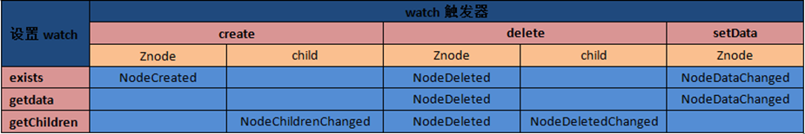
① exists操作上的watch，在被监视的Znode创建、删除或数据更新时被触发。
② getData操作上的watch，在被监视的Znode删除或数据更新时被触发。在被创建时不能被触发，因为只有Znode一定存在，getData操作才会成功。
③ getChildren操作上的watch，在被监视的Znode的子节点创建或删除，或是这个Znode自身被删除时被触发。可以通过查看watch事件类型来区分是Znode，还是他的子节点被删除：NodeDelete表示Znode被删除，NodeDeletedChanged表示子节点被删除。
Watch由客户端所连接的ZooKeeper服务器在本地维护，因此watch可以非常容易地设置、管理和分派。当客户端连接到一个新的服务器时，任何的会话事件都将可能触发watch。另外，当从服务器断开连接的时候，watch将不会被接收。但是，当一个客户端重新建立连接的时候，任何先前注册过的watch都会被重新注册。
(4) 需要注意的几点
Zookeeper的watch实际上要处理两类事件：
① 连接状态事件(type=None, path=null)
这类事件不需要注册，也不需要我们连续触发，我们只要处理就行了。
② 节点事件
节点的建立，删除，数据的修改。它是one time trigger，我们需要不停的注册触发，还可能发生事件丢失的情况。
上面2类事件都在Watch中处理，也就是重载的process(Event event)
节点事件的触发，通过函数exists，getData或getChildren来处理这类函数，有双重作用：
① 注册触发事件
② 函数本身的功能
函数的本身的功能又可以用异步的回调函数来实现,重载processResult()过程中处理函数本身的的功能
- 使用场景（构建ZooKeeper应用）
1、分布式锁应用场景
在分布式锁服务中，有一种最典型应用场景，就是通过对集群进行Master选举，来解决分布式系统中的单点故障。什么是分布式系统中的单点故障：通常分布式系统采用主从模式，就是一个主控机连接多个处理节点。主节点负责分发任务，从节点负责处理任务，当我们的主节点发生故障时，那么整个系统就都瘫痪了，那么我们把这种故障叫作单点故障。
主从模式分布式系统 单点故障
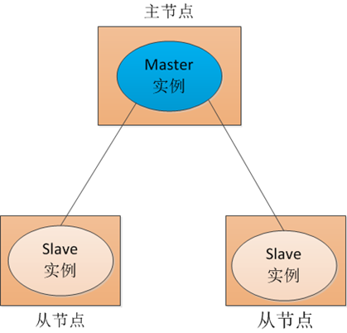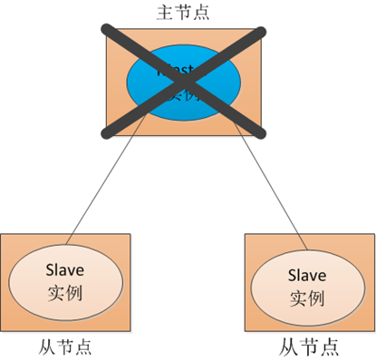
1）传统解决方案
传统方式是采用一个备用节点，这个备用节点定期给当前主节点发送ping包，主节点收到ping包以后向备用节点发送回复Ack，当备用节点收到回复的时候就会认为当前主节点还活着，让他继续提供服务。如下图所示：
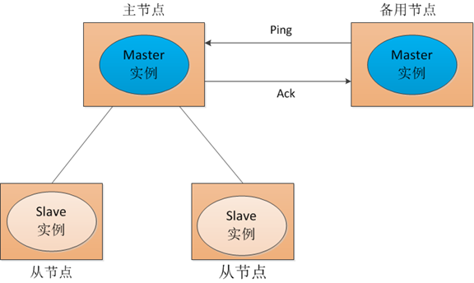
当主节点挂了，这时候备用节点收不到回复了，然后他就认为主节点挂了接替他成为主节点如下图所示
但是这种方式就是有一个隐患，就是网络问题，来看一网络问题会造成什么后果，如下图所示
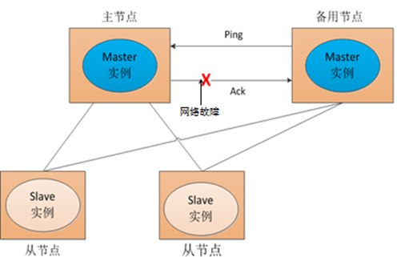
也就是说我们的主节点的并没有挂，只是在回复的时候网络发生故障，这样我们的备用节点同样收不到回复，就会认为主节点挂了，然后备用节点将他的Master实例启动起来，这样我们的分布式系统当中就有了两个主节点也就是---双Master，出现Master以后我们的从节点就会将它所做的事一部分汇报给了主节点，一部分汇报给了从节点，这样服务就全乱了。为了防止出现这种情况，我们引入了ZooKeeper，它虽然不能避免网络故障，但它能够保证每时每刻只有一个Master。我么来看一下ZooKeeper是如何实现的。
2）ZooKeeper解决方案
(1) Master启动
在引入了Zookeeper以后我们启动了两个主节点，"主节点-A"和"主节点-B"他们启动以后，都向ZooKeeper去注册一个节点。我们假设"主节点-A"锁注册地节点是"master-00001"，"主节点-B"注册的节点是"master-00002"，注册完以后进行选举，编号最小的节点将在选举中获胜获得锁成为主节点，也就是我们的"主节点-A"将会获得锁成为主节点，然后"主节点-B"将被阻塞成为一个备用节点。那么，通过这种方式就完成了对两个Master进程的调度。
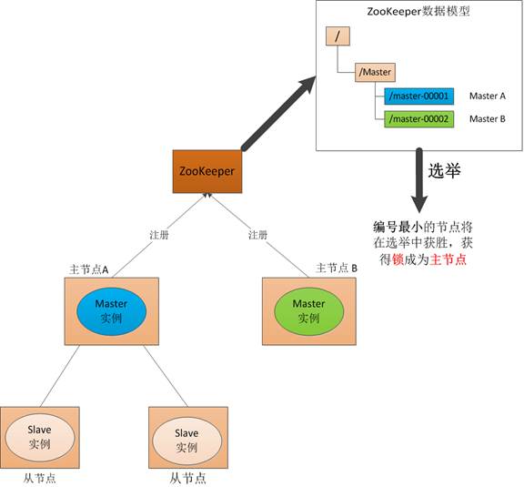
(2) Master故障
如果"主节点-A"挂了，这时候他所注册的节点将被自动删除，ZooKeeper会自动感知节点的变化，然后再次发出选举，这时候"主节点-B"将在选举中获胜，替代"主节点-A"成为主节点。
(3) Master 恢复
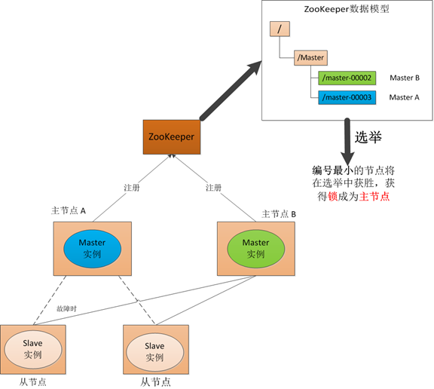
如果主节点恢复了，他会再次向ZooKeeper注册一个节点，这时候他注册的节点将会是"master-00003"，ZooKeeper会感知节点的变化再次发动选举，这时候"主节点-B"在选举中会再次获胜继续担任"主节点"，"主节点-A"会担任备用节点。
2、配置服务
配置服务是分布式应用所需要的基本服务之一，它使集群中的机器可以共享配置信息中那些公共的部分。简单地说，ZooKeeper可以作为一个具有高可用性的配置存储器，允许分布式应用的参与者检索和更新配置文件。使用ZooKeeper中的观察机制，可以建立一个活跃的配置服务，使那些感兴趣的客户端能够获得配置信息修改的通知。
下面来编写一个这样的服务。我们通过两个假设来简化所需实现的服务（稍加修改就可以取消这两个假设）。
第一，我们唯一需要存储的配置数据是字符串，关键字是znode的路径，因此我们在每个znode上存储了一个键／值对。
第二，在任何时候只有一个客户端会执行更新操作
除此之外，这个模型看起来就像是有一个主人(类似于HDFS中的namenode)在更新信息，而他的工人则需要遵循这些信息。
在名为ActiveKeyValueStore的类中编写了如下代码
public class ActiveKeyValueStore extends ConnectionWatcher{
private static final Charset CHARSET=Charset.forName("UTF-8");
public void write(String path,String value) throws KeeperException, InterruptedException {
Stat stat = zk.exists(path, true);
if(stat==null){
zk.create(path, value.getBytes(CHARSET),Ids.OPEN_ACL_UNSAFE, CreateMode.PERSISTENT);
}else{
zk.setData(path, value.getBytes(CHARSET),-1);
}
}
public String read(String path,Watcher watch) throws KeeperException, InterruptedException{
byte[] data = zk.getData(path, watch, null);
return new String(data,CHARSET);
}
}
其中类ConnectionWatcher 和前边的是一样的
write()方法的任务是将一个关键字及其值写到ZooKeeper。它隐藏了创建一个新的znode和用一个新值更新现有znode之间的区别，而是使用exists操作来检测znode是否存在，然后再执行相应的操作。其他值得一提的细节是需要将字符串值转换为字节数组，因为我们只用了UTF-8编码的getBytes()方法。
read()方法的任务是读取一个节点的配置属性。ZooKeeper的getData()方法有三个参数：
（1）路径
（2）一个观察对象
（3）一个Stat对象
Stat对象由getData()方法返回的值填充，用来将信息回传给调用者。通过这个方法，调用者可以获得一个znode的数据和元数据，但在这个例子中，由于我们对元数据不感兴趣，因此将Stat参数设为null。
为了说明ActiveKeyValueStore的用法，我们编写了一个用来更新配置属性值的类ConfigUpdate
public class ConfigUpdater {
public static final String PATH = "/config";
private ActiveKeyValueStore store;
private Random random = new Random();
public ConfigUpdater(String hosts) throws IOException, InterruptedException {
store = new ActiveKeyValueStore();
store.connect(hosts);
}
public void run() throws InterruptedException, KeeperException {
while (true) {
String value = random.nextInt(100) + "";
store.write(PATH, value);
System.out.printf("Set %s to %s\n", PATH, value);
TimeUnit.SECONDS.sleep(random.nextInt(20));
}
}
public static void main(String[] args) throws IOException,
InterruptedException, KeeperException {
ConfigUpdater configUpdater = new ConfigUpdater("10.10.73.58,10.10.73.53,10.10.73.54");
configUpdater.run();
}
}
这个程序很简单，ConfigUpdater中定义了一个ActiveKeyValueStore，它在ConfigUpdater的构造函数中连接到ZooKeeper。run()方法永远在循环，在随机时间以随机值更新/config znode。
作为配置服务的用户，ConfigWatcher创建了一个ActiveKeyValueStore对象store，并且在启动之后通过displayConfig()调用了store的read()方法，显示它所读到的配置信息的初始值，并将自身作为观察传递给store。当节点状态发生变化时，再次通过displayConfig()显示配置信息，并再次将自身作为观察传递给store。
ConfigWatcher类：
public class ConfigWatcher implements Watcher{
private ActiveKeyValueStore store;
@Override
public void process(WatchedEvent event) {
if(event.getType()==EventType.NodeDataChanged){
try{
dispalyConfig();
}catch(InterruptedException e){
System.err.println("Interrupted. exiting. ");
Thread.currentThread().interrupt();
}catch(KeeperException e){
System.out.printf("KeeperException锛?s. Exiting.\n", e);
}
}
}
public ConfigWatcher(String hosts) throws IOException, InterruptedException {
store=new ActiveKeyValueStore();
store.connect(hosts);
}
public void dispalyConfig() throws KeeperException, InterruptedException{
String value=store.read(ConfigUpdater.PATH, this);
System.out.printf("Read %s as %s\n",ConfigUpdater.PATH,value);
}
public static void main(String[] args) throws IOException, InterruptedException, KeeperException {
ConfigWatcher configWatcher = new ConfigWatcher("10.10.73.58,10.10.73.53,10.10.73.54");
configWatcher.dispalyConfig();
//stay alive until process is killed or Thread is interrupted
Thread.sleep(Long.MAX_VALUE);
}
}
当ConfigUpdater更新znode时，ZooKeeper产生一个类型为EventType.NodeDataChanged的事件，从而触发观察。ConfigWatcher在它的process()方法中对这个事件做出反应，读取并显示配置的最新版本。由于观察仅发送单次信号，因此每次我们调用ActiveKeyValueStore的read()方法时，都将一个新的观察告知ZooKeeper来确保我们可以看到将来的更新。但是，我们还是不能保证接收到每一个更新，因为在收到观察事件通知与下一次读之间，znode可能已经被更新过，而且可能是很多次，由于客户端在这段时间没有注册任何观察，因此不会收到通知。对于示例中的配置服务，这不是问题，因为客户端只关心属性的最新值，最新值优先于之前的值。但是，一般情况下，这个潜在的问题是不容忽视的。
3、ZooKeeper异常
在Java API中的每一个ZooKeeper操作都在其throws子句中声明了两种类型的异常，分别是InterruptedException和KeeperException。
（一）InterruptedException异常
如果操作被中断，则会有一个InterruptedException异常被抛出。在Java语言中有一个取消阻塞方法的标准机制，即针对存在阻塞方法的线程调用interrupt()。一个成功的取消操作将产生一个InterruptedException异常。
ZooKeeper也遵循这一机制，因此你可以使用这种方法来取消一个ZooKeeper操作。使用了ZooKeeper的类或库通常会传播InterruptedException异常，使客户端能够取消它们的操作。InterruptedException异常并不意味着有故障，而是表明相应的操作已经被取消，所以在配置服务的示例中，可以通过传播异常来中止应用程序的运行。
（二）KeeperException异常
(1) 如果ZooKeeper服务器发出一个错误信号或与服务器存在通信问题，抛出的则是KeeperException异常。
①针对不同的错误情况，KeeperException异常存在不同的子类。
例如: KeeperException.NoNodeException是KeeperException的一个子类，如果你试图针对一个不存在的znode执行操作，抛出的则是该异常。
②每一个KeeperException异常的子类都对应一个关于错误类型信息的代码。
例如: KeeperException.NoNodeException异常的代码是KeeperException.Code.NONODE
(2) 有两种方法被用来处理KeeperException异常：
①捕捉KeeperException异常，并且通过检测它的代码来决定采取何种补救措施；
②另一种是捕捉等价的KeeperException子类，并且在每段捕捉代码中执行相应的操作。
(3) KeeperException异常分为三大类
① 状态异常
当一个操作因不能被应用于znode树而导致失败时，就会出现状态异常。状态异常产生的原因通常是在同一时间有另外一个进程正在修改znode。例如，如果一个znode先被另外一个进程更新了，根据版本号执行setData操作的进程就会失败，并收到一个KeeperException.BadVersionException异常，这是因为版本号不匹配。程序员通常都知道这种冲突总是存在的，也都会编写代码来进行处理。
一些状态异常会指出程序中的错误，例如KeeperException.NoChildrenForEphemeralsException异常，试图在短暂znode下创建子节点时就会抛出该异常。
② 可恢复异常
可恢复的异常是指那些应用程序能够在同一个ZooKeeper会话中恢复的异常。一个可恢复的异常是通过KeeperException.ConnectionLossException来表示的，它意味着已经丢失了与ZooKeeper的连接。ZooKeeper会尝试重新连接，并且在大多数情况下重新连接会成功，并确保会话是完整的。
但是ZooKeeper不能判断与KeeperException.ConnectionLossException异常相关的操作是否成功执行。这种情况就是部分失败的一个例子。这时程序员有责任来解决这种不确定性，并且根据应用的情况来采取适当的操作。在这一点上，就需要对“幂等”(idempotent)操作和“非幂等”(Nonidempotent)操作进行区分。幂等操作是指那些一次或多次执行都会产生相同结果的操作，例如读请求或无条件执行的setData操作。对于幂等操作，只需要简单地进行重试即可。对于非幂等操作，就不能盲目地进行重试，因为它们多次执行的结果与一次执行是完全不同的。程序可以通过在znode的路径和它的数据中编码信息来检测是否非幂等操怍的更新已经完成。
③不可恢复的异常
在某些情况下，ZooKeeper会话会失效——也许因为超时或因为会话被关闭，两种情况下都会收到KeeperException.SessionExpiredException异常，或因为身份验证失败，KeeperException.AuthFailedException异常。无论上述哪种情况，所有与会话相关联的短暂znode都将丢失，因此应用程序需要在重新连接到ZooKeeper之前重建它的状态。
4、可靠地服务配置
write()方法是一个“幂等”操作，所以我们可以对他进行无条件重试。我们新建一个类ChangedActiveKeyValueStore
ChangedActiveKeyValueStore类：
public class ChangedActiveKeyValueStore extends ConnectionWatcher{
private static final Charset CHARSET=Charset.forName("UTF-8");
private static final int MAX_RETRIES = 5;
private static final long RETRY_PERIOD_SECONDS = 5;
public void write(String path,String value) throws InterruptedException, KeeperException{
int retries=0;
while(true){
try {
Stat stat = zk.exists(path, false);
if(stat==null){
zk.create(path, value.getBytes(CHARSET),Ids.OPEN_ACL_UNSAFE, CreateMode.PERSISTENT);
}else{
zk.setData(path, value.getBytes(CHARSET),stat.getVersion());
}
} catch (KeeperException.SessionExpiredException e) {
throw e;
} catch (KeeperException e) {
if(retries++==MAX_RETRIES){
throw e;
}
//sleep then retry
TimeUnit.SECONDS.sleep(RETRY_PERIOD_SECONDS);
}
}
}
public String read(String path,Watcher watch) throws KeeperException, InterruptedException{
byte[] data = zk.getData(path, watch, null);
return new String(data,CHARSET);
}
}
在该类中，对前面的write()进行了修改,该版本的wirte()能够循环执行重试。其中设置了重试的最大次数MAX_RETRIES和两次重试之间的间隔RETRY_PERIOD_SECONDS.
我们再新建一个类ResilientConfigUpdater，该类对前面的ConfigUpdater进行了修改，代码如下：
public class ResilientConfigUpdater extends ConnectionWatcher{
public static final String PATH="/config";
private ChangedActiveKeyValueStore store;
private Random random=new Random();
public ResilientConfigUpdater(String hosts) throws IOException, InterruptedException {
store=new ChangedActiveKeyValueStore();
store.connect(hosts);
}
public void run() throws InterruptedException, KeeperException{
while(true){
String value=random.nextInt(100)+"";
store.write(PATH,value);
System.out.printf("Set %s to %s\n",PATH,value);
TimeUnit.SECONDS.sleep(random.nextInt(10));
}
}
public static void main(String[] args) throws Exception {
while(true){
try {
ResilientConfigUpdater configUpdater = new ResilientConfigUpdater(args[0]);
configUpdater.run();
}catch (KeeperException.SessionExpiredException e) {
// start a new session
}catch (KeeperException e) {
// already retried ,so exit
e.printStackTrace();
break;
}
}
}
}
在这段代码中没有对KeepException.SeeionExpiredException异常进行重试，因为一个会话过期时，ZooKeeper对象会进入CLOSED状态，此状态下它不能进行重试连接。我们只能将这个异常简单抛出并让拥有着创建一个新实例，以重试整个write()方法。一个简单的创建新实例的方法是创建一个新的ResilientConfigUpdater用于恢复过期会话。
处理会话过期的另一种方法是在观察中（在这个例子中应该是ConnectionWatcher）寻找类型为ExpiredKeepState，然后再找到的时候创建一个新连接。即使我们收到KeeperException.SessionExpiredEception异常，这种方法还是可以让我们在write（）方法内不断重试，因为连接最终是能够重新建立的。不管我们采用何种机制从过期会话中恢复，重要的是，这种不同于连接丢失的故障类型，需要进行不同的处理。

5、ZooKeeper实现共享锁
1）场景描述
大家也许都很熟悉了多个线程或者多个进程间的共享锁的实现方式了，但是在分布式场景中我们会面临多个Server之间的锁的问题。假设有这样一个场景：两台server ：serverA，serverB需要在C机器上的/usr/local/a.txt文件上进行写操作，如果两台机器同时写该文件，那么该文件的最终结果可能会产生乱序等问题。最先能想到的是serverA在写文件前告诉ServerB “我要开始写文件了，你先别写”，等待收到ServerB的确认回复后ServerA开始写文件，写完文件后再通知ServerB“我已经写完了”。假设在我们场景中有100台机器呢，中间任意一台机器通信中断了又该如何处理？容错和性能问题呢？要能健壮，稳定，高可用并保持高性能，系统实现的复杂度比较高，从头开发这样的系统代价也很大。幸运的是，我们有了基于googlechubby原理开发的开源的ZooKeeper系统。接下来本文将介绍两种ZooKeeper实现分布式共享锁的方法。
2）利用节点名称的唯一性来实现共享锁
ZooKeeper表面上的节点结构是一个和unix文件系统类似的小型的树状的目录结构，ZooKeeper机制规定：同一个目录下只能有一个唯一的文件名。
(1) 算法思路：利用名称唯一性，加锁操作时，只需要所有客户端一起创建/Leader/lock节点，只有一个创建成功，成功者获得锁。解锁时，只需删除/test/Lock节点，其余客户端再次进入竞争创建节点，直到所有客户端都获得锁。
基于以上机制，利用节点名称唯一性机制的共享锁算法流程如图所示
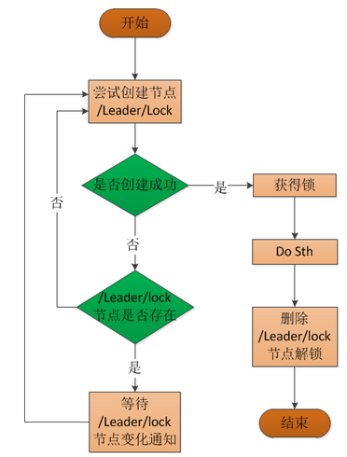
3）利用顺序节点实现共享锁
首先介绍一下，Zookeeper中有一种节点叫做顺序节点，故名思议，假如我们在/lock/目录下创建节3个点，ZooKeeper集群会按照提起创建的顺序来创建节点，节点分别为/lock/0000000001、/lock/0000000002、/lock/0000000003。
ZooKeeper中还有一种名为临时节点的节点，临时节点由某个客户端创建，当客户端与ZooKeeper集群断开连接，。则该节点自动被删除。
算法思路：对于加锁操作，可以让所有客户端都去/lock目录下创建临时、顺序节点，如果创建的客户端发现自身创建节点序列号是/lock/目录下最小的节点，则获得锁。否则，监视比自己创建节点的序列号小的节点（当前序列在自己前面一个的节点），进入等待。解锁操作，只需要将自身创建的节点删除即可。具体算法流程如下图所示
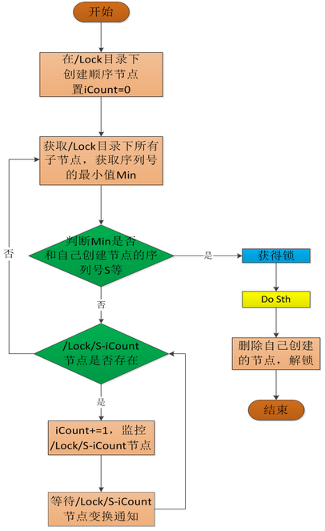

6、集群管理

7、队列管理

- BooKeeper
BooKeeper具有副本功能，目的是提供可靠的日志记录。在BooKeeper中，服务器被称为账本（Bookies），在账本之中有不同的账户（Ledgers），每一个账户由一条条记录（Entry）组成。如果使用普通的磁盘存储日志数据，那么日志数据可能遭到破坏，当磁盘发生故障的时候，日志也可能被丢失。BooKeeper为每一份日志提供了分布式的存储，并采用了大多数（quorum，相对于全体）的概念。也就是说，只要集群中的大多数机器可用，那么该日志一直有效。
BooKeeper通过客户端进行操作，客户端可以对BooKeeper进行添加账户、打开账户、添加账户记录、读取账户记录等操作。另外，BooKeeper的服务依赖于ZooKeeper，可以说BooKeeper依赖于ZooKeeper的一致性及其分布式特点，在其之上提供另外一种可靠性服务。BooKeeper的架构如下图所示
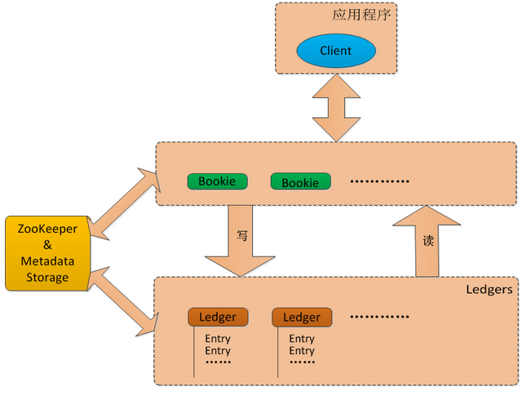
BooKeeper角色
从上图中可以看出，BooKeeper中总共包含四类角色：
① 账本：Bookies
② 账户：Ledger
③ 客户端：Client
④ 元数据及存储服务：Metadata Storage Service
下面简单介绍这四类角色的功能:
(1) 账本 BooKies
账本是BooKeeper的存储服务器，他存储的是一个个的账本，可以将账本理解为一个个节点。在一个BooKeeper系统中存在多个账本（节点），每个账户被不同的账本所存储。若要写一条记录到指定的账户中，该记录将被写到维护该账户所有帐本节点中。为了提高系统的性能，这条记录并不是真正的被写入到所有的节点中，而是选择集群的一个大多数集进行存储。该系统独有的特性，使得BooKeeper系统有良好的扩展性。即，我们可以通过简单的添加机器节点的方法提高系统容量。
(2) 账户 Ledger
账户中存储的是一系列记录，每一条记录包含一定的字段。记录通过写操作一次性写入，只能进行附加操作不能进行修改。每条记录包含如下字段：
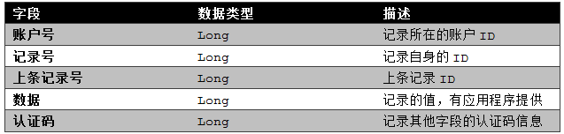
当满足下列两个条件时，某条记录才被认为是存储成功：
① 之前所记录的数据被账本节点的大多数集所存储。
② 该记录被账本节点的大多数集所存储。
(3) 客户端 BooKeeper Client
客户端通常与BooKeeper应用程序进行交互，它允许应用程序在系统上进行操作，包括创建账户，写账户等。
(4) 元数据存储服务 Metadata Storage Service
元数据信息存储在ZooKeeper集群当中，它存储关于账户和账本的信息。例如，账本由集群中的哪些节点进行维护，账户由哪个账本进行维护。应用程序在使用账本的时候，首先要创建一个账户。在创建账户时，系统首先将该账本的Metadata信息写入到ZooKeeper中。每一个账户在某一时刻只能有一个写实例（分布式锁）。在其他实例进行读操作之前首先需要将写实例关闭。如果写操作实例由于故障未能正常关闭，那么下一个尝试打开账户的实例将需要首先对其进行恢复，并正确关闭写操作。在进行写操作的同时需要将最后一次的写记录存储到ZooKeeper中，因此恢复程序仅需要在ZooKeeper中查看该账户所对应的最后一条写记录，然后将其正确的写入到账户中，再在正确关闭写操作。在BooKeeper中该恢复程序有系统自动执行不需要用户参与。

- 学习参考
http://www.cnblogs.com/sunddenly/category/620563.html
http://blog.csdn.net/huwei2003/article/details/49101269

